Objednávka materiálu / zboží / služby

V korespondenci s námi uveďte:
JIS – Sta s.r.o.
Ivan Šerý – ředitel společnosti
Bzenecká 4242/18a
628 00 Brno - Židenice
IČ: 02672537
DIČ: CZ02672537

Datum: 19. 9. 2022
Vyřizuje: Ing. Ivo Zbořil
Kontakt: 725 816 611
Číslo účtu: 1754460227/0100
Bankovní spojení: KB Hodonín, a.s.

Druh materiálu/zboží
Na základě Vaši nabídky ze dne 16/9/22 na naši poptávku u Vás objednávám:
zhotovení podkladní betonové desky pod lis v areálu sběrného dvora v Hodoníně,
Měšťanská ul. č.p. 78.

Dodací podmínky:
Dílo bude provedeno nejpozději do 6.10.2022.
Cenové a platební podmínky:
Viz. Vaše cenová nabídka ze dne 16.9.2022. Cena je uvedena bez příslušné DPH.

Celková cena:
120.157,80 Kč + příslušná DPH.
Splatnost daňového dokladu:
21 dní od data vystavení.
Kontaktní osoba:
ve věcech technických i provozních:
Ing. Lenka Michalcová, michalcova@tespra-hodonin.cz, tel. 725 423 019

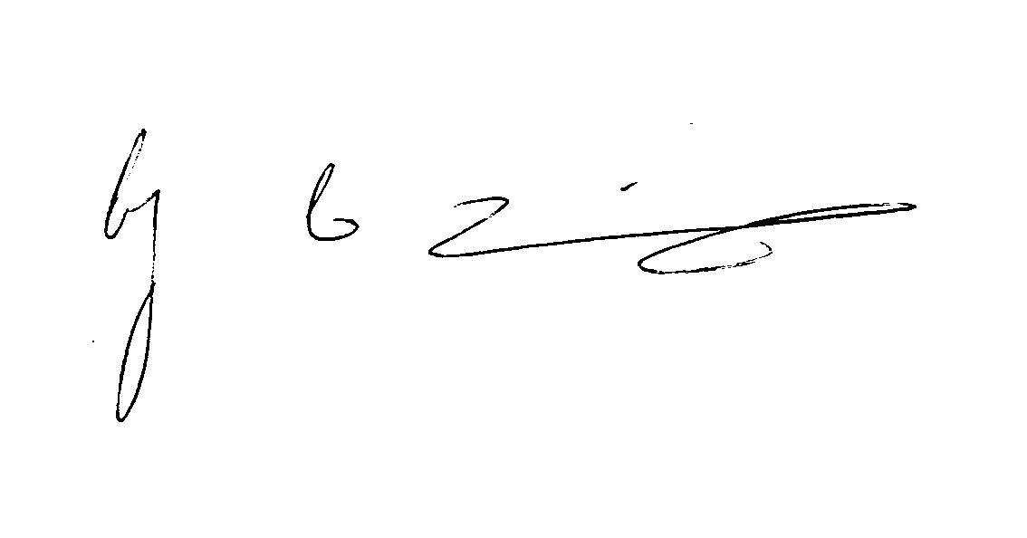
Za společnost TESPRA Hodonín, s.r.o.

Ing. Ivo Zbořil
jednatel společnosti

